RENAULT 5 e-tECH ELECTRIC: HET AANBOD IS COMPLEET
18/7/2025

- Met de komst van de Renault 5 E-Tech electric in de uitvoering evolution met 110 kW (150 pk) en met 52 kWh-batterij is nu het volledige aanbod modelvarianten compleet
- Onlangs zijn immers ook de orderboeken geopend van de Renault 5 E-Tech electric in de uitvoering Five, het instapmodel vanaf 24.990 euro
- De 5 E-Tech electric is nu verkrijgbaar met drie aandrijflijnen, twee batterijconfiguraties en in vijf verschillende uitrustingsniveaus: Five, evolution, techno, iconic cinq en Roland-Garros
- Bovendien is de Renault 5 Turbo 3E nu ook te bestellen via het dealernetwerk

Schiphol-Rijk, 18 juli 2025 – De Renault 5 E-Tech electric, die in oktober 2024 werd gelanceerd, is een groot succes met inmiddels meer dan 40.000 verkochte exemplaren. In april 2025 werd het model de bestverkochte elektrische auto op de Europese particuliere markt. Nu opent Renault de orderboeken voor de nieuwste versie in het gamma. Dat is de evolution met de krachtigste aandrijflijn van 110 kW (150 pk) in comfort range met een actieradius tot 410 km dankzij de 52 kWh-batterij. Met zijn prijstelling vanaf € 30.990,- is dit een aantrekkelijke versie.

Het aanbod van de Renault 5 E-Tech Electric is nu helemaal compleet. Onlangs is immers het al eerder aangekondigde instapmodel Five beschikbaar gekomen voor een vanafprijs van € 24.990,-. Deze versie is uitgerust met een 70 kW (95 pk) motor, een 40 kWh batterij en biedt een WLTP-actieradius tot 310 km.

Aantrekkelijke uitrusting en nog gunstige bijtelling
De jongste aanwinst in het aanbod, de evolution 52 kWh, is extra interessant voor zakelijk gebruikers door zijn grotere rijbereik, prestatieniveau en complete uitrusting met onder meer automatische airconditioning, keyless openen/sluiten, 10,1” OpenR Link infotainment met Apple CarPlay™ en Android Auto™ smartphone replicatie, warmtepomp, 11 kW driefase bidirectionele boordlader en tot 100 kW snelladen. Bovendien kunnen zakelijk rijders, die dit jaar nog kiezen voor de Renault 5 E-Tech electric , profiteren van de gunstige bijtellingsregeling.

Met de toevoeging van de nieuwe versies biedt het gamma van de Renault 5 E-Tech electric voor elk type gebruiker een passende oplossing, met drie aandrijflijnen, twee batterijconfiguraties en vijf verschillende uitrustingsniveaus: Five, evolution, techno, iconic cinq en Roland-Garros.

‘SUPERCAR’ RENAULT 5 TURBO 3E
De nieuwe Renault 5 Turbo 3E, die de geest van de iconische Renault 5 Turbo en Turbo 2 doet herleven, is nu te reserveren via de dealer. Deze moderne, volledig elektrische herinterpretatie combineert een uitbundig design met een 800V-architectuur en innovatieve in-wheel-motoren met 555 pk. Het model weerspiegelt het innovatieve DNA en de sportieve ambities van Renault. Er zijn 1.980 genummerde exemplaren. Na het maken van een afspraak bij de dealer kan een reserveringsformulier ondertekend worden. De eerste leveringen staan gepland voor 2027.
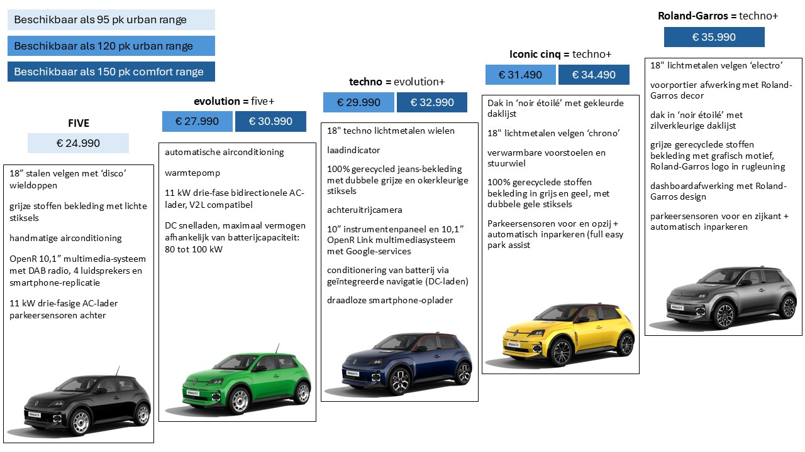

Over Renault
Renault is een historisch mobiliteitsmerk en pionier van elektrische voertuigen in Europa. Het merk heeft altijd innovatieve voertuigen ontwikkeld. Met het strategisch plan ‘Renaulution’ is Renault begonnen aan een ambitieus, waarde genererende transformatie op weg naar een meer competitief, evenwichtig en geëlektrificeerd productaanbod. De ambitie is om moderniteit en innovatie te belichamen in technologie, maar ook in energie- en mobiliteitsdiensten in de auto-industrie en daarbuiten.

